《唐寫本〈說文解字〉輯存》勘誤

頁碼 | 行數 | 或改
108 | 正9—10 | 不爭字畫工拙，特慮珍弆。靳遠假，命其還必録副以來。
110 | 倒4 | 鉉等有「通用『江沱』字，別作『池』，非是」之說。
110 | 倒2—1 | 是唐初《說文》本有「池」字，不與「江沱」字同，而傳寫逸去。
110 | 倒1 | 《周禮·雍氏》「溝瀆澮池」
111 | 正1 | 《周語》「囿有林池」注：「積水也」，皆池正義。
111 | 正2 | 《檀弓》「填池」注謂「奠徹」之誤，亦「池」，聲轉乃得成「徹」；
111 | 正2 | 漢碑「池」字四見《隸釋》。
115 | 倒4—3 | 而「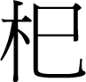」、「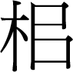」並正字無有能識之者矣。
117 | 正1—2 | 此「輟」作「棳」，又僅見。《文選‧魏都賦》「剞劂罔掇」注引鄭君「《論語》注曰：『輟，止也。』
123 | 倒3 | 意已次在前，簡爛無可證。
124 | 倒5—4 | 疏：「下文云：『是以刀割塗』，故知削薄之」。
124 | 倒3 | 蓋即爲輪「削薄」、「割塗」之比。
127 | 正3 | 棓 父項
129 | 正10 | 《口部》：「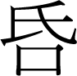，氒省聲。」
130 | 倒7 | 枮、添同聲，故《通釋》以爲『添竈木』。
130 | 倒5 | 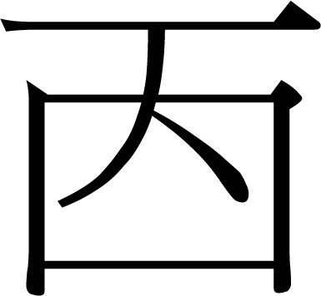見《部》
131 | 倒7 | 《史記》商君『平斗桶』。
133 | 正4—5 | 中有椎，柄連底，挏之，
133 | 正10 | 故樂之初，擊以柷始其聲。
133 | 倒4 | 槧 才冉
135 | 倒5 | 車榖中空也。
141 | 正6 | 當本《音隱》，兩《韵》皆失收。
142 | 正1—2 | 是「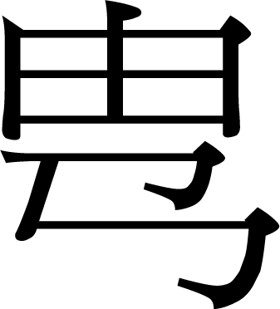」則伏生、歐陽、夏侯書，「由」乃孔氏古文。「枿」蓋「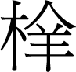」之省變，
148 | 倒5 | 櫬 叉刃
151 | 正2 | 尚有《周礼》《釋文》、《太平御覽》引證者
151 | 倒6 | 紙高建初尺尺有八分。
155 | 倒8 | 以「櫑」刻雷形，義兼聲。鉉脫「畾」、「亦」，誤如「楃」。
155 | 倒8 | 「楕，他果」以下另起一行
157 | 正3 | 「木缶」，鍇謂「以木爲缶形，相連接」
157 | 正4—5 | 而比校其能否，學校之義因之，推之閑馬者亦曰「校」，
161 | 倒4 | 《玉篇》「普寸」

《唐寫本〈說文解字〉輯存》出版以來，受到讀者歡迎，甚感欣慰。
中西書局轉來收集到的讀者意見，對書中的內容有所指正，主要是針對句讀的修改及若干誤字的校正，這些意見比我原來的處理更加精準，不僅對我的修訂工作有用，對讀者也很有參考價值，先録在這裏供學界參酌。
感謝提修正意見的讀者，也歡迎大家續予指正，讓唐寫本說文能更好地發揮它的作用。
李宗焜謹啟

各位讀者在閱讀《唐寫本〈說文解字〉輯存》過程中，如還發現其他問題，請隨時與我們聯繫（zhongxishuju@126.com），以便重印修正，非常感謝！

中西書局

